Mgr. Jaroslava Viťazková, Základná škola Švedlár, č.122, 053 34 Švedlár

VÝSTUP 4: Ukážka konkrétneho využitia učebného zdroja vo vzťahu k individuálnym osobitostiam žiakov.
Nasledujúca ukážka učebného zdroja je pracovný list z fyziky zameraný na tému deformácia. Motiváciou pre vytvorenie tohto pracovného listu z oblasti fyziky pružnosti bol fakt, že na základnej škole sa žiaci s problematikou pružnosti stretnú veľmi letmo a to najviac pomerne teoretickou formou. Preto som sa snažila vytvoriť materiál, pomocou ktorého by si žiaci vlastnoručne overili, že fyzika elasticity funguje aj u bežných každodenných materiálov. Zamerala som sa na elastické vlastnosti gumeného cukríka. Samozrejme pre nasledujúci experiment existujú aj iné alternatívy ako pružnosť ľudského alebo konského vlasu.
Ukážka PL:
Názov pokusu: Deformácia cukríka

Pomôcky: gumová cukríková myš, malé závažie (akékoľvek sa doma nájde), pravítko,
váha
Postup:
Gumovú myš zavesíme za hlavu na podložku a odmeriame si jej pôvodnú dĺžku, ktorú zapíšeme. Postupne budeme na druhý koniec vešať závažia malých hmotností. Sledujeme o koľko sa predĺžil chvost. Údaje si stále zapisujeme. Pred zavesením ďalšieho závažia zvesíme predošlé závažie, aby sme zistili či sa chvost vrátil späť do svojho pôvodného tvaru. Pre malé závažia pozorujeme, že sa chvostík vrátil úplne späť do pôvodnej polohy, sme teda v oblasti elastickej deformácie a ako je možné vidieť z grafu 1 predĺženie chvostíka je priamo úmerné veľkosti pôsobiacej sily, teda sme v oblasti platnosti Hookovho zákona . Ak tento pokus demonštrujeme pre starších žiakov ZŠ z nameraného grafu môžu určiť konštantu pevnosti k. Po pridaní niekoľkých závaží zistíme, že chvost myši sa už nevracia úplne do pôvodnej dĺžky, dostávame sa teda do oblasti plastickej deformácie . Je to preto, lebo rastúca hmotnosť závaží začína chvost pomaly nevratne deformovať a naťahovať. Pod optickým mikroskopom môžeme v tejto oblasti vidieť narastajúci počet trhliniek. Závažia pridávame dovtedy, až kým sa hadík nepretrhne. Starší žiaci z tohto pokusu môžu spočítať medzu pružnosť myšky v ťahu. Tým však nie sú vyčerpané všetky možnosti pokusu. Po pretrhnutí chvostíka gumovej myšky začneme vešať závažia rovnako ako pred tým, ale teraz deformujeme priamo hlavičku myšky. Porovnáme veľkosť sily potrebnej na pretrhnutie cukríka teraz a zistíme, že je potrebná väčšia sila ako pred tým. Takto sa deti naučia, že účinok deformačnej sily závisí výrazne aj na takých parametroch ako je geometria vzorky.
Vysvetlenie:
Gumová myš sa pretrhne preto, lebo na ňu pôsobí tiažová sila prostredníctvom závaží, ktoré sú na nej zavesené. Po sčítaní závaží vieme spočítať, akú silu treba vynaložiť na roztrhnutie cukríka. Experimentálna deformačná krivka gumenej myšky je zobrazená na grafe.
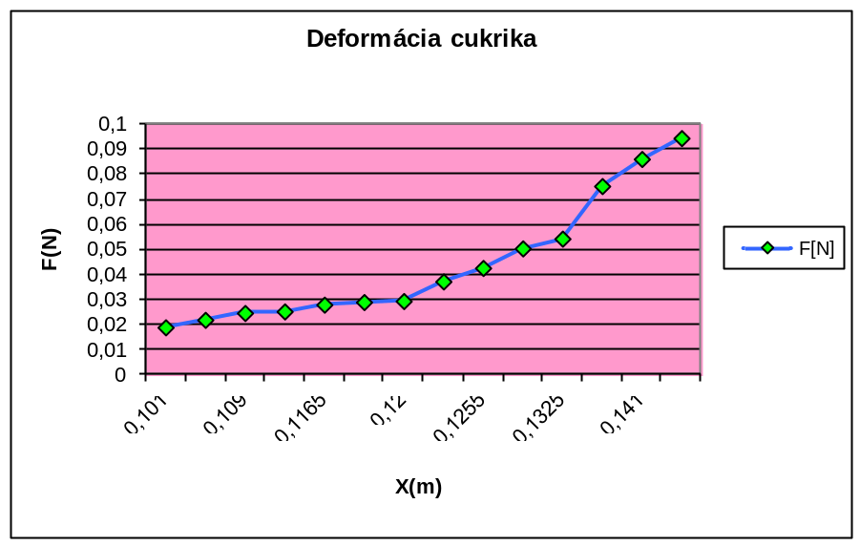

Na uskutočnenie tohto pokusu nepotrebuje žiak nejaké drahé pomôcky. Deformáciu si môže overiť kedykoľvek doma aj žiak zo sociálne-znevyhodneného prostredia. Každý žiak je schopný niečo sa naučiť. Len na to musí mať vôľu a dostatočnú motiváciu. Pri experimentálnom vyučovaní je pre žiakov dôležitý zážitok. V experimentálnej edukácii žiak získava zážitok tým, že daný fyzikálny jav má nielen vysvetlený, ale aj predvedený. Následne si žiak môže pokus aj sám vyskúšať, takže tento dej vníma viacerými zmyslami ako sluch, zrak, hmat. Hovoríme o zážitku v pozitívnom slova zmysle. To v praxi znamená, že ak žiak sám, na základe vlastných schopností a zručností dokáže vyriešiť zadanú úlohu, dochádza u neho k pocitu úspechu a uspokojenia. Vďaka tomu mu stúpne viera v seba samého a získava motiváciu k ďalšiemu učeniu sa, riešeniu úloh.

